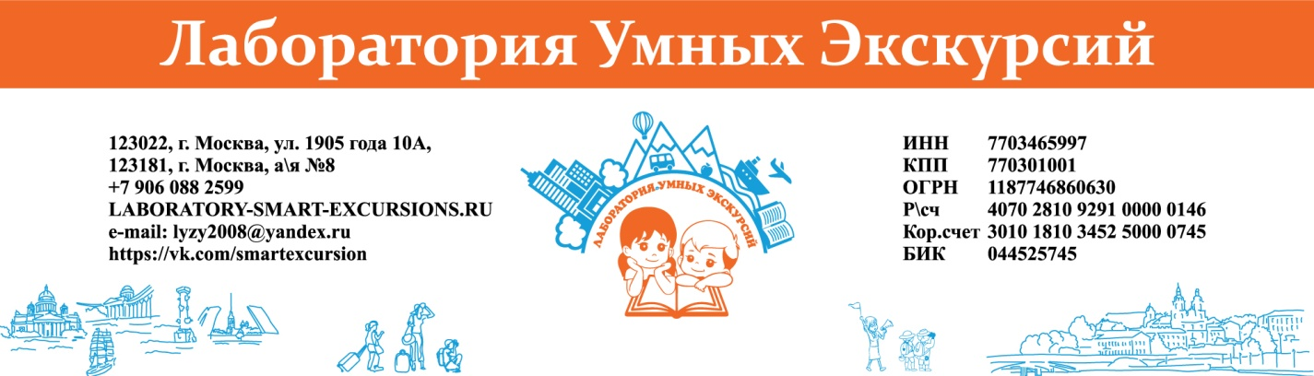

ЧУДЕСА СЕРГИЕВО-ПОСАДСКОЙ ЗЕМЛИ
Программа экскурсионно-познавательной поездки в г. Сергиев Посад,

1-й день  Автобус на 50 мест  08-00-20-00 | 08-00 Выезд из Одинцово в г. Сергиев Посад.  08-00-10-00 Путевая информация от гида.  10-30 Экскурсия по территории Троице-Сергиевой Лавры с гидом.  12-00 Мастер-класс по росписи матрешки в мастерской.  13-30-14-00 Обед в кафе.  14-30-16-30 Посещение Кухмистерской с чаепитием и мастер-классом по леденцам и Музея Советского Детства.  17-00 Отправление в г. Одинцово.  20-00 Прибытие в Одинцово.  До новых встреч, Друзья!

Стоимость программы на 1 школьника при группе 20 школьников + 2 взрослых составляет 5800,00

Стоимость программы на 1 школьника при группе 35 школьников + 4 взрослых составляет 4800,00

Туроператор оставляет за собой право изменить программу пребывания на маршруте, при этом не изменяя качество и количество оказываемых услуг
***** стоимость действительна при соблюдении количества группы, при уменьшении количества стоимость увеличивается!

